№ 2.5.
Акватория губы Тюва (Кольский район Баренцево море)

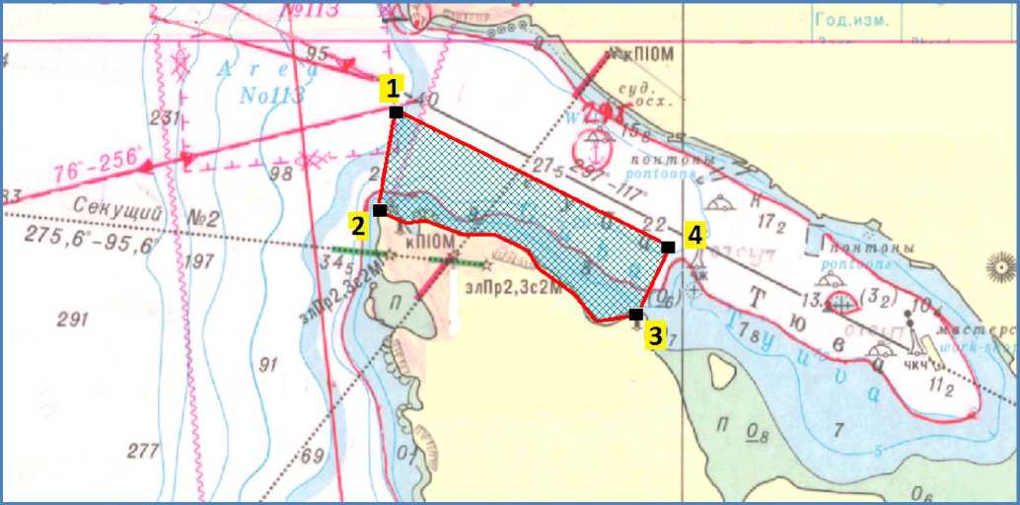
- Условие предоставления участка в пользование (в соответствии со ст. 38 Водного кодекса Российской Федерации от 3 июня 2006 г. № 74-ФЗ)
– совместное водопользование без забора (изъятия) водных ресурсов из водных объектов.
- Площадь участка -24 га.
- Муниципальное образование - Кольский район Мурманской области.
- Система координат: WGS-84.
- Описание границ:
- соединение точек № 1,2, по акватории водного объекта;
- соединение точек № 2,3, по береговой линии;
- соединение точек № 3,4, по акватории водного объекта;
- соединение точек № 4,1, по акватории водного объекта.

Номер точки | Северная широта | Восточная долгота
1 | 69°11'47" | 33°34'40"
2 | 69°11'37" | 33°34'35"
3 | 69°11'27" | 33°35'48"
4 | 69°11'34" | 33°35'57"

